اسئلة نظرية للمالية 2
1) يرمى هدف تعظيم الربح إلى:
زيادة الأرباح الموزعة لأسهم الشركة
2) يرمي هدف تظيم الثروة الى :
زيادة القيمة السوقية لأسهم الشركة
2) يقصد بالأسهم الممتازة المجمعة للأرباح:
في حاله عجز المنشاة عن دفع الأرباح عن أي فترة من الفترات فلن يكون بمقدورها توزيع أيه أرباح على أصحاب الأسهم العادية إلا بعد دفع جميع الأرباح السابقة لأصحاب الأسهم الممتازة.
3) من الأوراق المالية التي تدخل ضمن حقوق الملكية و تحمل عائداً ثابتاً:
الأسهم الممتازة.
4) أي من الأدوات المالية التالية يعد من أدوات سوق رأس المال:
السندات.
5) تعرف السوق الأولية بأنها:
السوق التي تتعامل في الإصدارات الجديدة من الأوراق المالية تصدرها المنشآت لأول مرة
6) يقصد بالسوق الموازي:
سوق غير نظامية تضم مجموعة من الوكلاء و الوسطاء يتعاملون في أوراق مالية لشركات لم تستوفي شروط الإدراج بالبورصة.
7) توصف سوق النقد بأنها:
سوق عالية المرونة و منخفضة المخاطر و تكاليف المبادلات فيها منخفضة.
8) يتمثل دور السماسرة في الأسواق المالية في:
تنفيذ الأوامر لصالح عملائهم مقابل عمولة.
9) يقصد بالمخاطر المنتظمة:
المخاطر السوقية التي تؤثر على جميع الاستثمارات في الاقتصاد و هذا النوع من المخاطر لا يمكن التخلص منها أو تقليصها.
10) يقصد بالمخاطر الغير منتظمة:
المخاطر التي تؤثر على جميع الاستثمارات في الاقتصاد و لا يمكن التغلب على هذا النوع من المخاطر باستخدام آلية تنويع الاستثمارات.
11) عند إعداد الموازنات الرأسمالية تعمل طريقة معامل معدل التأكد على:
على معالجة المخاطر عند تقويم المشروعات الاستثمارية من خلال تعديل التدفقات النقدية غير المؤكدة لتصبح مؤكدة.
12) عند إعداد الموازنات الرأسمالية تعمل طريقة معدل الخصم المعدل للمخاطرة على:
تعديل معدل الخصم لمعالجة المخاطر على عكس طريقة معامل معدل التأكد التي تقوم على تعديل التدفقات النقدية العالية المخاطر.
13) وفقا لطريقة معدل الخصم المعدل للمخاطرة:
كلما كان المشروع أكثر مخاطرة كلما ارتفعت معدل التدفقات النقدية و كلما تدنت صافي القيمة الحالية.

14) هناك عده اعتبارات تحكم استخدام التمويل قصير الأجل منها :
درجة اعتماد المنشاة على التمويل قصير الأجل. • طبيعة هيكل أصول المنشأة. • درجة المخاطر التي تكون إدارة المنشاة على استعداد لتحملها. • تكلفة مصادر التمويل قصيرة الأجل. • مدى توفر مصادر التمويل قصير الأجل في الوقت المناسب.
15) من أنواع الائتمان المصرفي الغير مكفول بضمان:
التسهيلات الائتمانية المحدودة • التسهيلات الائتمانية الملزمة المتجددة • التسهيلات الائتمانية الملزمة الغير متجددة.
16) تشمل تكلفة بيع الذمم المدينة:
العمولات على التسهيلات التي يقدمها البنك مثل التكاليف الإدارية الناجمة عن تحصيل الذمم المدينة و تحمل المخاطر. • الفائدة على التسهيلات التي يقدمها البنك. • الفائدة التي يدفعها البنك للشرآة مقابل المبالغ الفائضة من الحسابات المدينة عن قيمة التسهيلات المقدمة.
17) تتمثل أهم مصادر التمويل قصير الأجل في:
الائتمان التجاري. • الائتمان المصرفي. • الأوراق التجارية. • أدوات سوق النقد. • القروض.
18) تعتمد قدرة المنشأة في الاستفادة من الائتمان التجاري على مجموعة من العوامل:
حجم المنشأة • أهلية المنشأة الائتمانية • رغبة إدارة المنشأة في استخدام هذا النوع من التمويل • سياسة و شروط الائتمان التجاري التي يعرضها الموردون مثل % الخصم النقدي الممنوح و مده الائتمان التجاري.
19) تشتري شركة المصانع المواد الأولية المستخدمة في الإنتاج من مواردها بتسهيلات ائتمانية وفق الصيغة التالية ( 5/7/صافي 30 ) ان صيغة الإتمــان التجاري أعلاه تعنــي :
خصم 5% إذا تم السداد خلال مهله 7 أيام أو تسديد صافي المبلغ خلال 30 يوم.
20) عند المفاضلة بين الائتمان التجاري و الائتمان المصرفي من طرف المنشأة فان:
الائتمان المصرفي يأتي في المرتبة الثانية من حيث اعتماد المنشأة علية في التمويل.
21) في حاله دفع الفائدة في نهاية الفترة فان معدل الفائدة تغطي على التسهيلات الائتمانية المحددة يكون:
معدل الفائدة الفعلي = معدل الفائدة الاسمي.
22) في حالة خصم الفائدة في نهــايه الفترة فإن معدل الفائدة الفعلي على التسهيلات الإتمانيــه المحدودة يكون :
معدل الفائدة الفعلي > معدل الفائدة الاسمي.
23) هناك العديد من الطرق التي يمكن استخدامها من طرف المنشأة المصدرة لرد قيمة السندات إلى حامليها:
طريق الوفاء الاختياري • طريقة الاستدعاء الاختياري • طريقة البيع الاختياري.
24) تعتبر العناصر التالية من العوامل المحددة لتكلفة رأس المال:
العوامل الاقتصادية • العوامل السوقية • المخاطر • حجم التمويل .
25) من العوامل المحددة لاختيار الهيكل المالي:
حجم المنشأة - نمو و استقرار المبيعات - التدفقات النقدية للمنشأة - تكلفة الأموال - المرونة - الملائمة.
26) - خصائص أذونات الخزينة.
أدوات دين حكومية, قصيرة الأجل (لاتزيد سنة ) , يتم استرداد قيمتها في تاريخ الاستحقاق فقط.

27/ تعتبر الاسهم الممتازة:
أكثر مخاطرة من سندات الدين وأقل مخاطرة من الاسهم العادية

28) من خصائص السندات القابلة للاستدعاء:
يعتبر هذا النوع من السندات قابل للاستدعاء قبل تاريخ الاستحقاق و يشترط أن تكون خاصية الاستدعاء من شروط الاصدار لاول مرة و تلتزم الشركة هنا بدفع قيمة تفوق القيمة الاسمية للسند من اجل استدعائه قبل تاريخ الاستحقاق وتسمى الزيادة عن القيمة الاسمية بتعويض الاستدعاء
29/ تعتبر العناصر التالية من العوامل المحددة لتكلفة رأس المال :
العوامل الاقتصادية – العوامل السوقية – المخاطر- حجم التمويل
30/ من العوامل المحددة لاختيار الهيكل المالي :
حجم المنشأة – نمو واستقرار المبيعات – التدفقات النقدية للمنشأة – تكلفة الاموال – المرونة - الملائمة
31/ هناك اكثر من مدخل ونظرية تبحث العلاقة بين هيكل التمويل والقيمة السوقية وتكلفة الاموال :
مدخل صافي الربح – مدخل صافي الدخل التشغيلي – المدخل التقليدي

32/ من مزايا الاوراق التجارية :
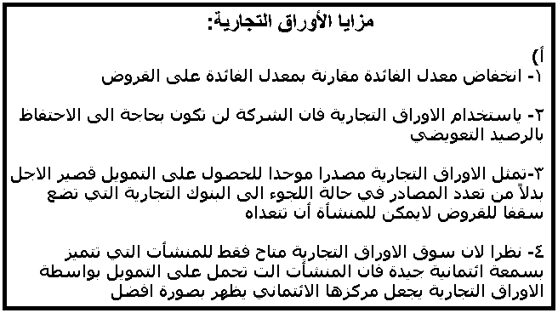
33/ من خصائص الاستئجار التمويلي :
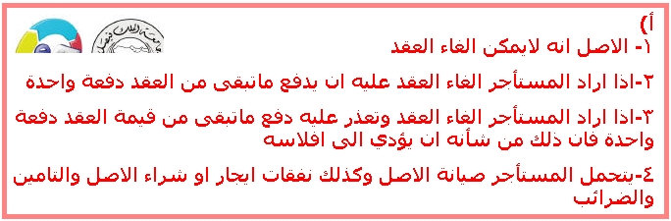
34/ هناك العديد من الطرق التي يمكن استخدامها من طرف المنشأة المصدرة لرد قيمة السندات الى حامليها
طريقة الوفاء الالزامي – طريقة الاستدعاء الاختياري – طريقة البيع الاختياري
35) من خصائص السندات القابلة للتحويل :
توفر لحاملها الحصول على عائد ثابت – توفر لحاملها فرصة مستقبلية لتحويل السند الى اسهم عادية – يتصف هذا النوع من السندات بانخاض معدل الفائدة التي يمنحها

